Roma 17 aprile 2018

LETTERA APERTA

Egregio Signor Ministro,
già da tempo si levano da più parti voci allarmate, non solo di studiosi e intellettuali, che denunziano lo stato di degrado dei beni culturali italiani, in particolare di quelli che non rientrano nella politica, da lei tanto sostenuta, della “valorizzazione” mirata solo a promuovere quei siti con affluenza turistica, gli unici ritenuti in grado di far registrare grandi numeri di visitatori, anche se spesso non paganti.
I crolli e i dissesti che si verificano, ripetendosi in maniera sempre più allarmante in chiese e monumenti, sono il frutto avvelenato della sua politica supportato dalla mancanza di fondi adeguati al capitolo delle tutela.
Il recente crollo di una parte delle mura medioevali di San Gimignano sono conseguenza dolorosa e inevitabile della sua scelta politica che ha sempre più ridotto, sino ad obliterarli, i fondi dal Ministero tradizionalmente assegnati alle Soprintendenze per i restauri e le manutenzioni, anche quelle ordinarie, del patrimonio che lei intenderebbe valorizzare.
Queste vecchie forme di finanziamento, che hanno garantito in passato la manutenzione del patrimonio culturale, sembrerebbero oramai sostituite da altre forme di finanziamento quali sponsorizzazioni che si concretizzano solo in occasione di manifestazioni e spettacoli.
E’ sempre più evidente che tale forma di finanziamento spesso non prevede alcun rientro a favore degli Istituti del MiBACT.
A nulla valgono le segnalazioni puntuali di Associazioni Locali o anche di singoli cittadini, preoccupati non solo per l’abbandono in cui versano i beni culturali, ma anche per il pericolo che gli stessi costituiscono per la pubblica incolumità.
Un esempio eclatante è quanto accaduto a Sant’Angelo in Formis, frazione del comune di Capua, in cui sorge la basilica benedettina, eretta sul santuario romano di Diana Tifatina, famosa anche per il ciclo di affreschi risalente al XI e XII secolo.
Due giorni or sono è crollata una parte del muro che gli antichi costruttori romani realizzarono per proteggere dalle frane l’originario tempio e, conseguentemente, oggi la Basilica.
Fortunatamente, la porzione di muro crollata non era direttamente incombente sulle case e sulla Basilica e, quindi, il danneggiamento si è limitato al manufatto romano e si sono per il momento evitate conseguenze ben più tragiche per le persone, oltre che per le cose.
I preoccupanti dissesti del muro romano, che presenta profonde lesioni e spanciature, dovuti all’assenza di qualsiasi intervento manutentivo, sono stati da anni denunziati e noti alla locale Soprintendenza.
L’Associazione Apollon Onlus di Capua ha ripetutamente segnalato agli Enti Locali, alla Prefettura che risulta essere la proprietaria del bene, l’estrema pericolosità che il dissesto in atto rappresenta per l’incolumità degli abitanti del borgo, le cui case sono prospicenti il muro di contenimento.
Anche la stessa Basilica, come evidenziato in recentissimi incontri ai quali ha partecipato anche il Sottosegretario del MiBACT Antimo Cesaro, rischia di essere distrutta in caso del crollo del muro.
La cosa incredibile è che gli eventi citati erano stati organizzati dalla locale Soprintendenza per presentare i risultati degli interventi di restauro degli affreschi e di consolidamento della cupola dell’abside della basilica e per i quali sono stati spese ingenti somme.
Eppure risulta ben palese che questi lavori si riveleranno totalmente inutili se nel sito non si interverrà in maniera più consapevole e risolutiva.
E’ evidente che necessita un progetto che, nel considerare tutti i fattori di rischio provocati dai dissesti in atto, eviti il degrado del sito monumentale per il quale recentemente è stata presentata la candidatura come luogo d’interesse per l’umanità da parte dell’UNESCO.
Tale candidatura, Signor Ministro, sarà inutile se non si interverrà a breve per la salvaguardia del sito.
In ogni caso, ci permettiamo di ricordare che, in situazioni di urgenza e in base ai disposti di legge (il codice dei Beni culturali), è lo Stato che deve intervenire per evitare che l’incuria fin qui manifestate dal suo Ministero provochi ulteriori irreparabili danni al bene.

Dov’è avvenuto il crollo
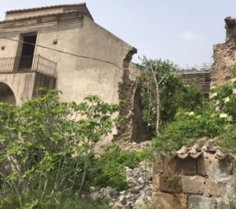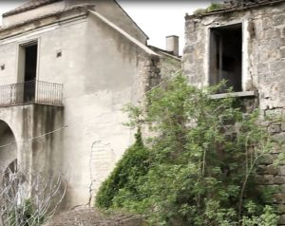
I luoghi prima del crollo
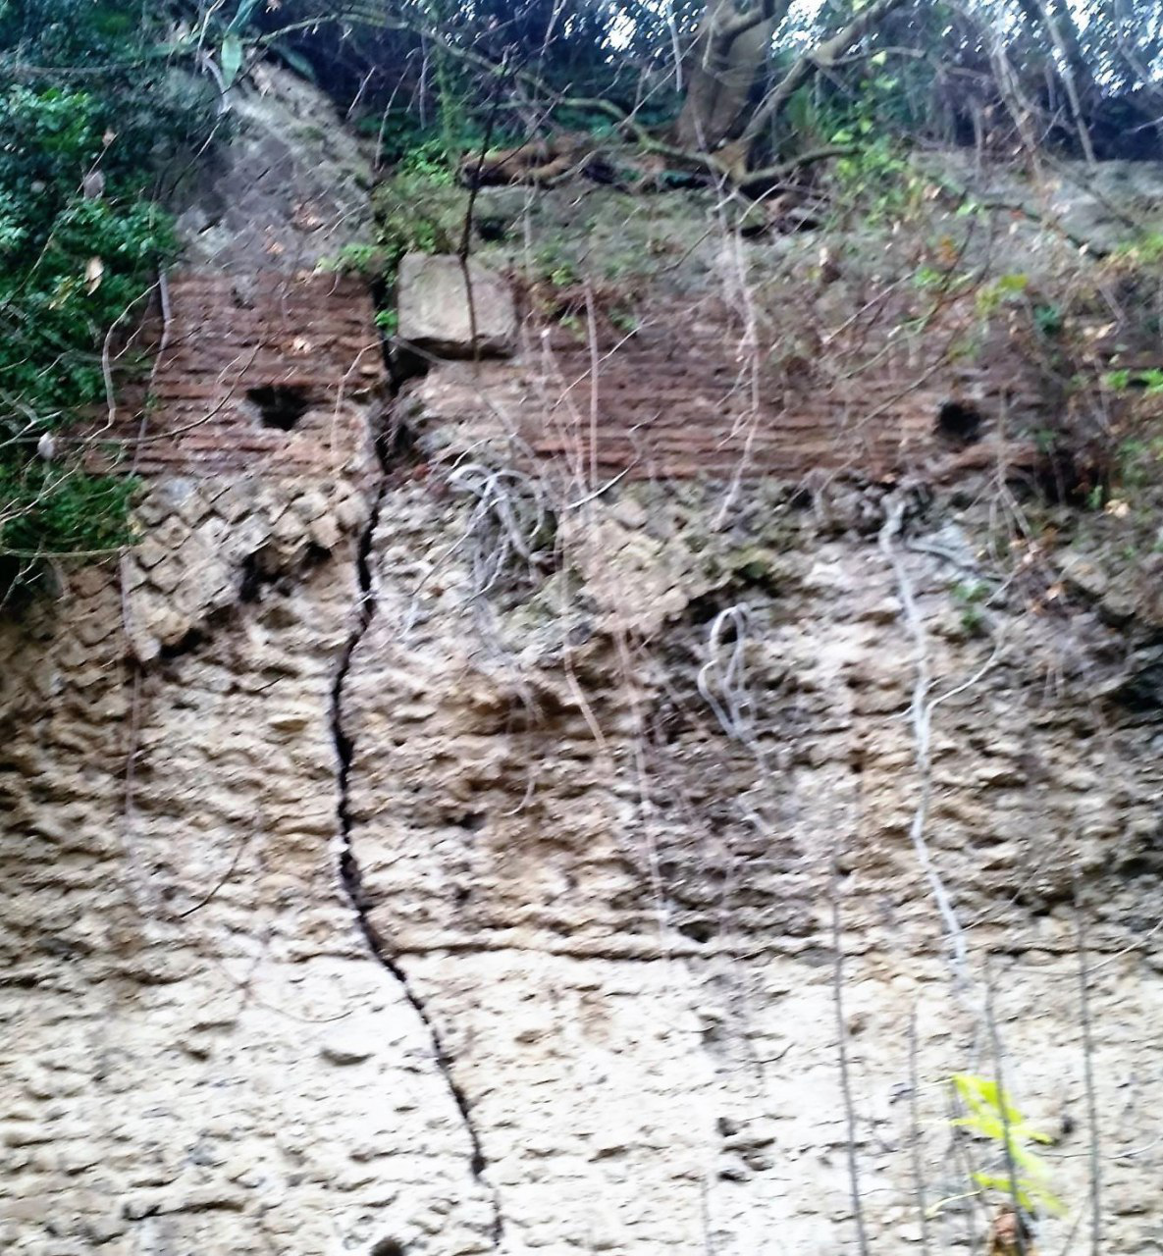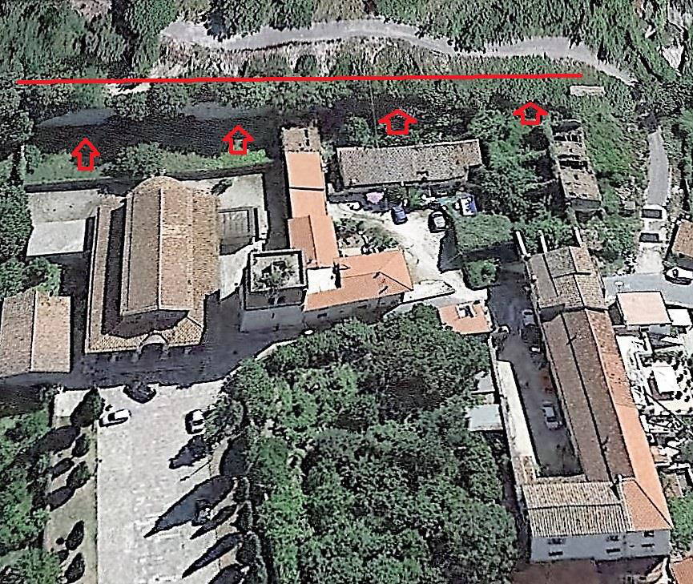
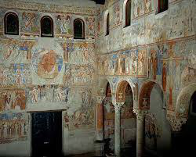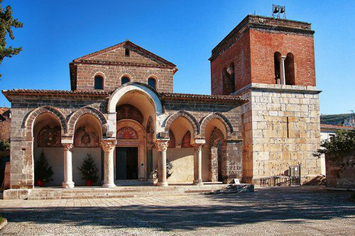

A

Cordiali saluti

Il Coordinatore Generale
(Claudio Calcara)

